eSIM을 사용하여 iMessage를 보낼 수 있나요?
네, eSIM을 사용하여 iMessage를 보낼 수 있습니다. eSIM을 설치한 후에는 iMessage를 재설정해야 할 수 있습니다. 다음 단계를 따르세요.

1. 기기의 설정으로 이동하세요.

2. 메시지로 이동하세요.
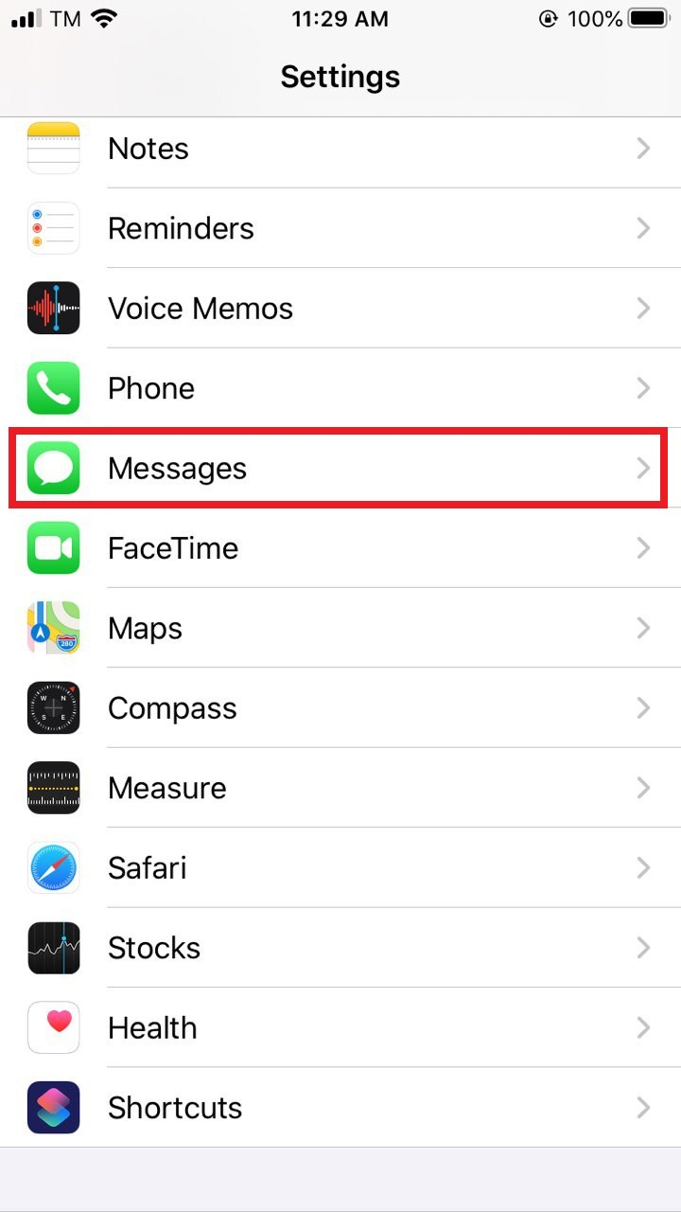
3. iMessage를 끄세요.
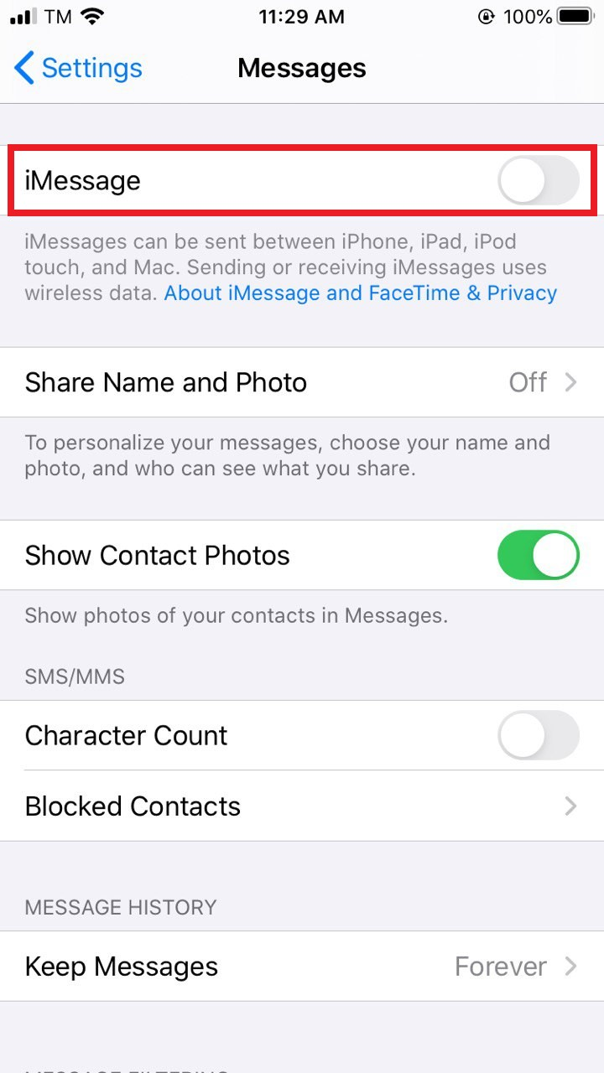
4. iMessage를 다시 켜세요.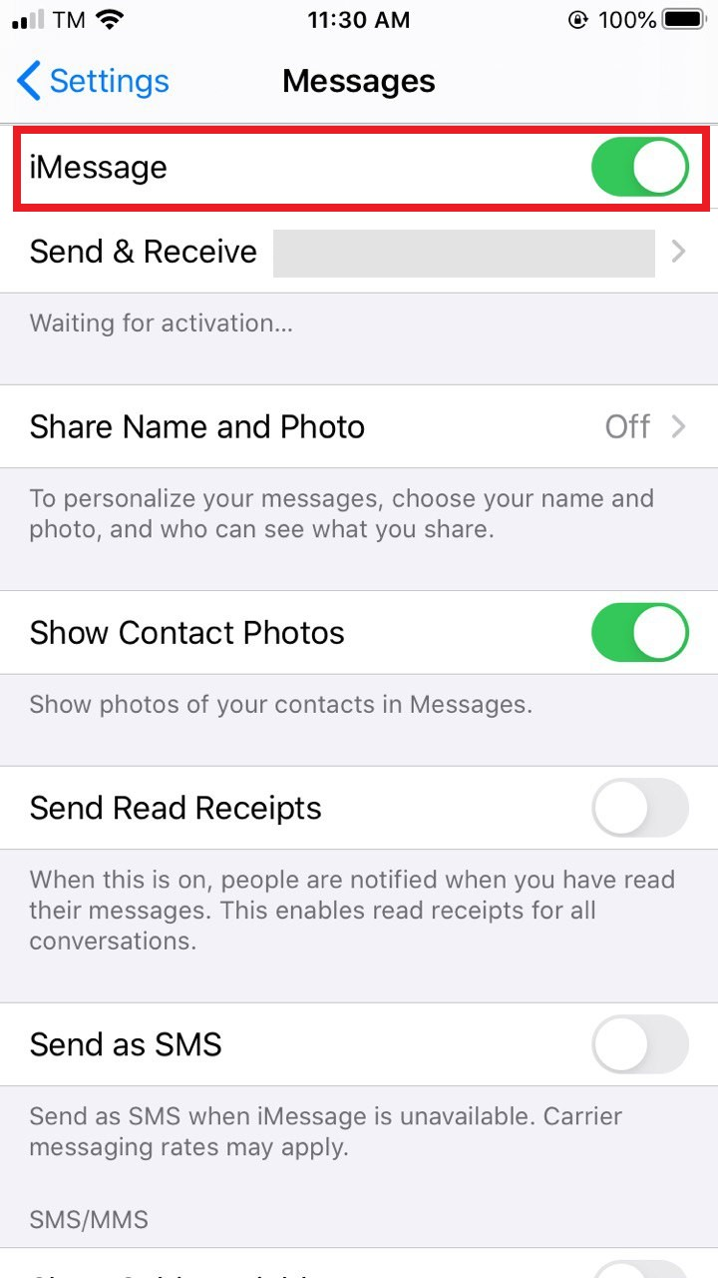
5. '메시지 직접 입력'을 선택하세요.
6. '발신 및 수신'을 탭하세요.
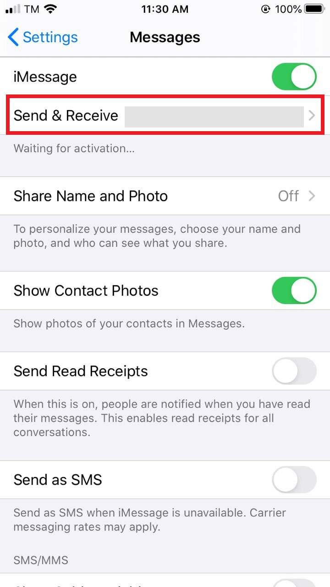
7. 전화번호의 체크를 해제하고 이메일 주소가 선택되어 있는지 확인하세요. 이렇게 하면 데이터 연결만 사용하여 iMessage를 주고받을 수 있습니다.
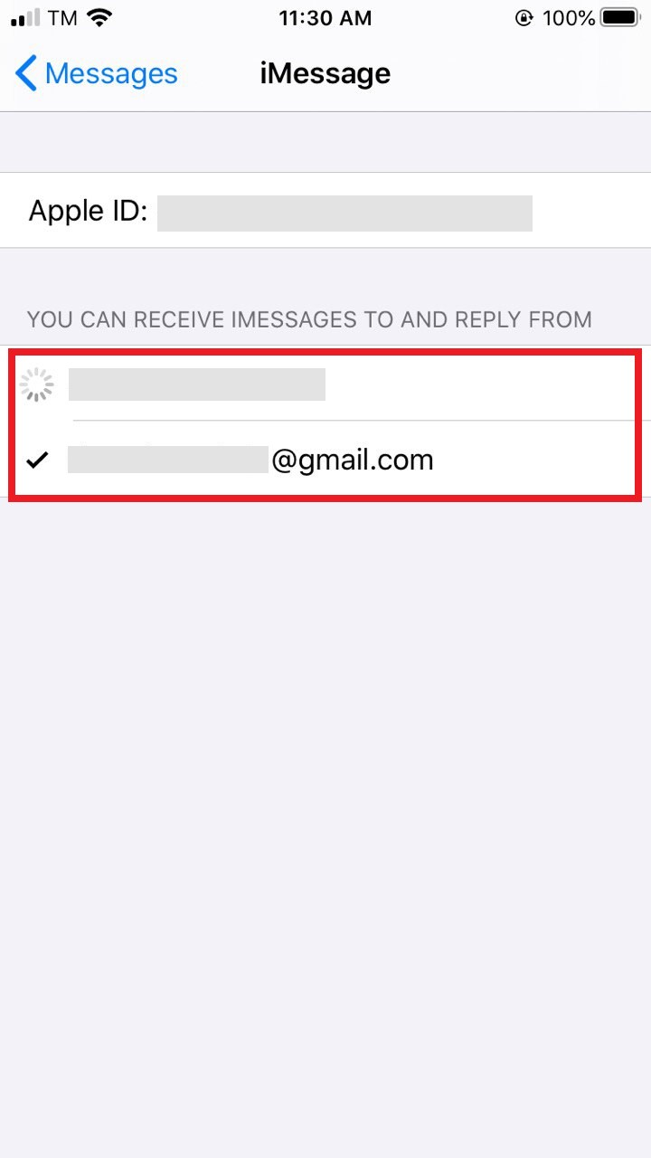
eSIM이 더 이상 필요하지 않아 기본 SIM으로 다시 전환하려면 다음 단계를 따르세요. 설정 > 메시지 > 발신 및 수신으로 이동한 후 전화번호를 다시 확인하세요.

